# Виконання

## Робота з текстом

Запишемо рядок.

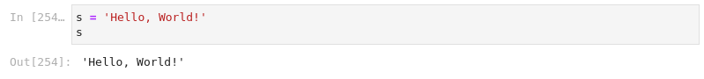  
  
Рисунок 3.1 - Запис рядка

Виведемо певні символи рядка за допомогою індексів.

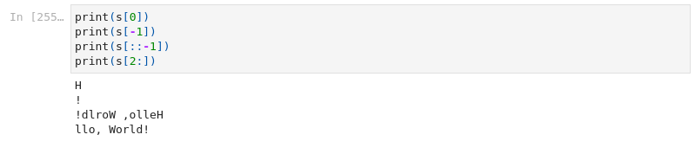  
  
Рисунок 3.2 - Виведення символів та підрядків даного рядка за допомогою індексів

Знайдемо довжину рядка, застосувавши функцію len.

  
  
Рисунок 3.3 - Знаходження довжини рядка

Підрахуємо кількість входжень певного елементу за допомогою методу count.

  
  
Рисунок 3.4 - Підрахунок кількості входжень певного елементу в рядку

Знайдемо перший індекс входження певного елементу за допомогою методу find.

  
  
Рисунок 3.5 - Знаходження першого індексу певного елемента в рядку

Знаходження індексу початку входження підрядка за допомогою методу index.

  
  
Рисунок 3.6 - Знаходження початку підрядка

Застосуємо метод upper для виведення символів рядка у верхньому регістрі.

  
  
Рисунок 3.7 - Виведення рядка у верхньому регістрі

Застосуємо метод upper для виведення символів рядка у нижньому регістрі.

  
  
Рисунок 3.8 - Виведення рядка у нижньому регістрі

Виведення рядка, де перші літери кожного слова знаходяться у верхньому регістрі. Доречніше застосувати тут іншу фразу, що починається з маленької букви.

  
  
Рисунок 3.9 - Виведення рядка зі словами, що всі починаються з великої букви

Виведення рядка, де лише перший символ буде у верхньому регістрі.

  
  
Рисунок 3.10 - Виведення рядка, у якому лише перша літера першого слова починається у верхньому регістрі

Виконаємо конкатенацію рядків.

  
  
Рисунок 3.11 - Конкатенація рядків

Виведення зворотного рядка за допомогою функції reversed.

  
  
Рисунок 3.12 - Виведення зворотного рядка

Вставка певного символу між символами рядка.

  
  
Рисунок 3.13 - Вставка символу між елементами рядка

Виведення інформації про те, чи є усі символи або цифрами, або буквами, за допомогою методу isalnum.

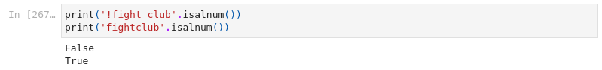  
  
Рисунок 3.14 - Робота методу isalnum

Перевірка того, чи всі символи рядка - букви. Використаємо метод isalpha.

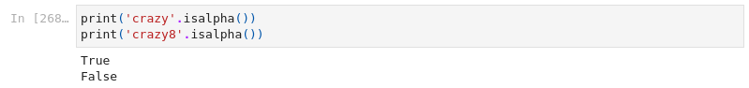  
  
Рисунок 3.15 - Робота методу isalpha

Перевірка того, чи всі символи рядка - цифри. Використаємо метод isdigit.

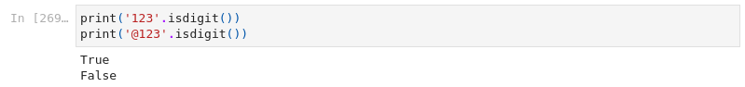  
  
Рисунок 3.16 - Робота методу isdigit

Перевірка того, чи кожне слово даного рядка починається з великої літери, а всі інші букви - з маленької. Використаємо метод istitle.

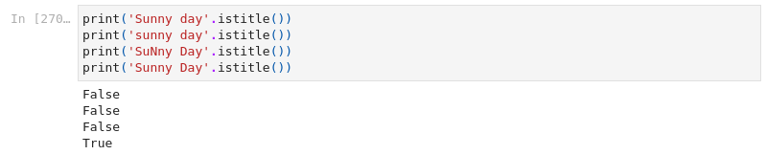  
  
Рисунок 3.17 - Робота методу istitle

### Перевірка того, чи всі символи рядка є white-space`ами. Використаємо метод isspace.

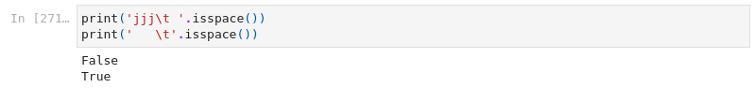  
  
Рисунок 3.18 - Робота методу isspace

Перевірка того, чи закінчується рядок даним підрядком. Використаємо метод endswith.

  
  
Рисунок 3.19 - Робота методу endswith

Перевірка того, чи починається рядок даним підрядком. Використаємо метод startswith.

  
  
Рисунок 3.20 - Робота методу startswith

Заміна певного підрядка іншим підряком. Використаємо метод replace.

  
  
Рисунок 3.21 - Робота методу replace

Розіб'ємо рядок за підрядками. Використаємо метод split.

  
  
Рисунок 3.22 - Робота методу split

Використаємо символи форматування. Наприклад \n.

  
  
Рисунок 3.23 - Використання символів форматування

Виведення рядка з символами формутування без відображення їхньої дії. Застосуємо префікс r.

  
  
Рисунок 3.24 - Застосування префікса r

Покажемо застосування рядків з потрійними лапками.

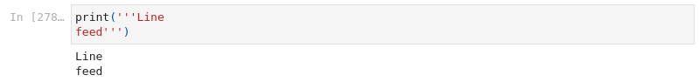  
  
Рисунок 3.25 - Використання потрійних лапок

Виведення інформації про те, чи міститься або не міститься даний підрядок у рядку за допомогою ключових слів not та in, їхнього поєднання not in.

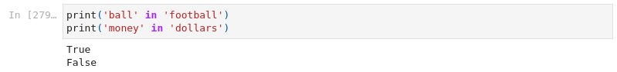  
  
Рисунок 3.26 - Застосування in та not in

## Робота з регулярними виразами

Зчитаємо файл. with - оператор контексту, який автоматично закриває файл.

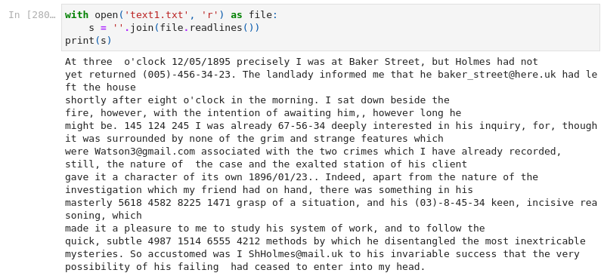  
  
Рисунок 3.27 - Зчитування файлу

Імпортуємо модуль "re" для виконання роботи з регулярними виразами.

  
  
Рисунок 3.28 - Імпортування модуля "re"

Знайдемо всі номери телефонів та замінимо зірочками всі цифри після першої у номерах телефонів. Для цього створимо функцію convert_number, яку передамо у метод sub.

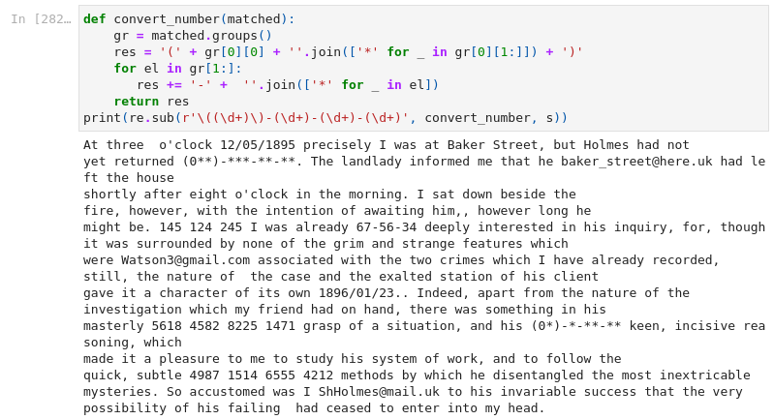  
  
Рисунок 3.29 - Знаходження та перетворення всіх номерів телефонів